|  |  |
| --- | --- |
| SỞ LAO ĐỘNG TB&XH QUẢNG NINH | **CỘNG HÒA XÃ HỘI CHỦ NGHĨA VIỆT NAM** |
| **TRUNG TÂM CÔNG TÁC XÃ HỘI** | **Độc lập - Tự do - Hạnh phúc** |

*Quảng Ninh, ngày 28 tháng 7 năm 2022*

**NỘI DUNG ĐƯA TIN BÀI LÊN WEBSITE TRUNG TÂM;**

**CỔNG THÔNG TIN ĐIỆN TỬ CỦA SỞ**

**1. Họ và tên người đưa tin bài: Trần Thị Ngọc Yến**

**2. Nội dung tin bài:**

- Mục đưa tin: **Tin**

# - Tên tiêu đề: Hội nghị truyền thông nâng cao nhận thức cho cộng đồng và cha mẹ về cách chăm sóc và bảo đảm quyền cho trẻ em khuyết tật tại cộng đồng.

# Trẻ khuyết tật phải đối mặt với rất nhiều yếu tố ảnh hưởng đến quyền cơ bản của trẻ hoặc loại trừ sự tham gia của trẻ. Đây là nhóm đối tượng dễ bị phân biệt đối xử do các yếu tố thể chất, khuyết tật, nghèo đói… Bảo vệ trẻ em khuyết tật trước nguy cơ bị phân biệt đối xử, bị rơi vào khủng hoảng hay bị xâm hại là trách nhiệm không chỉ của gia đình, cộng đồng mà của toàn xã hội. Trẻ khuyết tật chịu rất nhiều thiệt thòi so với các trẻ bình thường nên cần được quan tâm đặc biệt.

# Từ ngày 04/7 - 27/7/2022, Trung tâm Công tác xã hội tỉnh Quảng Ninh đã tổ chức 16 Hội nghị truyền thông nâng cao nhận thức cho cộng đồng và cha mẹ về kỹ năng chăm sóc và bảo đảm quyền cho trẻ em khuyết tật tại cộng đồng cho 960 cha mẹ, người chăm sóc trẻ, đặc biệt là gia đình có trẻ khuyết tật, cộng đồng dân cư, đội ngũ cộng tác viên Công tác xã hội, trưởng các thôn bản, khu phố, đại diện các ban, ngành, đoàn thể địa phương…tại thành phố Móng Cái, các huyện Bình Liêu, Hải Hà, Ba Chẽ và Tiên Yên.

# 

*Ảnh: Quang cảnh hội nghị truyền thông*

Hội nghị tổ chức với nội dung truyền thông về các kỹ năng bảo vệ, chăm sóc, giáo dục và đảm bảo quyền cho trẻ em khuyết tật, các dịch vụ hỗ trợ trẻ khuyết tật hòa nhập cộng đồng.

**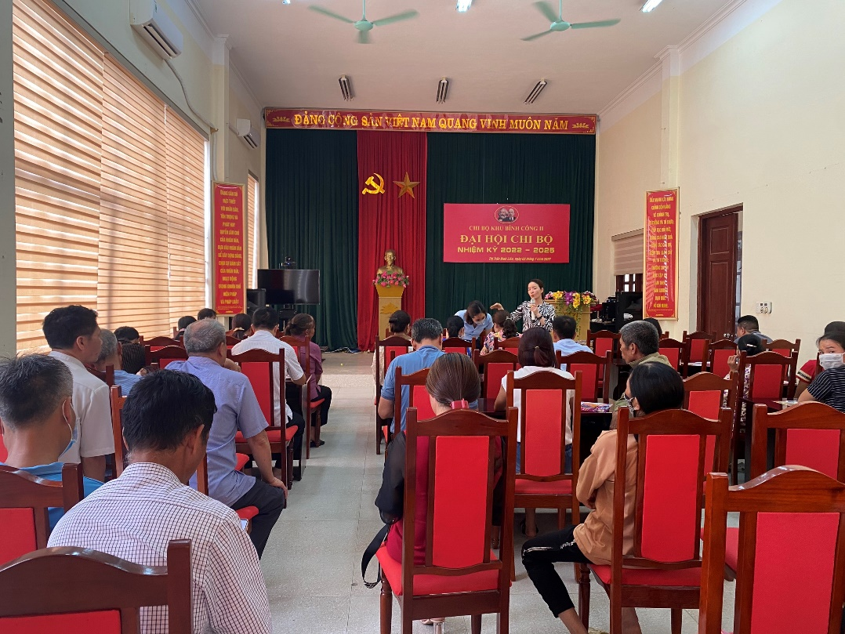

*Ảnh: Quang cảnh hội nghị truyền thông*

Thông qua hội nghị truyền thông giúp cho các cha mẹ, người chăm sóc trẻ khuyết tật ở các vùng sâu, vùng xa về kỹ năng chăm sóc và đảm bảo quyền cho trẻ em khuyết tật tại cộng đồng. Ngoài ra các bậc cha mẹ, người chăm sóc trẻ khuyết tật và các cán bộ thực hiện công tác xã hội tại cơ sở được trang bị thêm các địa chỉ tin cậy để hỗ trợ, can thiệp giúp đỡ trẻ khuyết tật cũng như các dịch vụ bảo vệ, chăm sóc và giáo dục nhằm giúp cho trẻ khuyết tật có cơ hội hòa nhập cộng đồng, được tham gia và đảm bảo đầy đủ các quyền của trẻ khuyết tật.

***Trần Thị Ngọc Yến - Trung tâm CTXH Quảng Ninh***

Phân loại:......

|  |  |  |
| --- | --- | --- |
| **Trưởng ban biên tập** | **Phó ban biên tập** | **Người đưa tin** |

**Đỗ Anh Hòa Đỗ Thị Lệ Trần Thị Ngọc Yến**